**INTERACCION HOMBRE MAQUINA**

**Primera evaluación: Julio 8, 2014**

**Profesor: Guido Caicedo**

1) Señale cuál de los dos grifos de agua que se muestran tiene mejor usabilidad. Argumente su respuesta relacionándola con principios de Interacción Hombre Máquina (35pts.)

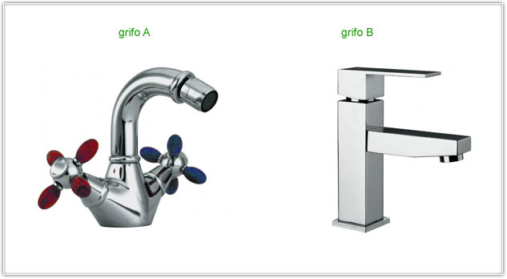

2) Ud. acaba de entrar a una empresa que desarrolla soluciones para controlar una casa a través de su celular. Dado que se ha construido una casa prototipo con todos los sensores y controles instalados, se desea desarrollar el software para el celular que permita realizar las siguientes funciones:

* Encender y apagar las luces de manera independiente o todas a la vez. También se pueden programar independientemente para que se enciendan y apaguen a alguna hora o que se enciendan y apaguen cuando se alcanza cierto nivel de luz
* Encender y apagar aires acondicionados. Se pueden programar para que se enciendan y apaguen a una hora deseada todos los días. O que se prendan o apaguen si la temperatura externa de la casa alcanza cierto nivel.
* Etiquetar cada luz o aire acondicionado para identificarlo
* Monitorear el estado actual de las luces y aires acondicionados de la casa.

Se pide lo siguiente:

a) Describa usando la técnica “persona” a un usuario típico de este sistema (15 pts.)

c) Diseñe los layouts de las pantallas del software de control remoto (30 pts.) Justifique su diseño

d) Realice el storyboard para el escenario: Programar una de las luces para que se encienda a una hora y se apague a otra. (20 pts.)